Sbírka IGRÁČKŮ bude k vidění v Ústí nad Orlicí

Adventní čas a začátek nového roku bude v Ústí nad Orlicí patřit IGRÁČKŮM. Do Městského muzea v Ústí nad Orlicí se od neděle 23. listopadu přestěhuje populární výstava Fenomén IGRÁČEK. Expozice návštěvníkům nabídne pohled do minulosti
i současnosti originálních figurek. Ty dokáží bavit děti již skoro čtyřicet let. Bezpočet variant IGRÁČKŮ bude v Městském muzeu k vidění až do středy 14. ledna příštího roku. Výstavu Fenomén IGRÁČEK připravila společnost EFKO, český výrobce her a hraček, ve spolupráci s Technickým muzeem v Brně.

„I v Pardubickém kraji dostanou rodiče možnost zavzpomínat se svými ratolestmi na vlastní mládí. IGRÁČCI baví děti již po několik generací a existuje jen málo tatínků
i maminek, kteří se s těmito figurkami v životě nesetkali,“ říká Miroslav Kotík, majitel společnosti EFKO. „Výstava Fenomén IGRÁČEK sdružuje na jedno místo sbírku legendárních postaviček IGRÁČKŮ, jejichž svět se neustále vyvíjí,“ dodává Miroslav Kotík.

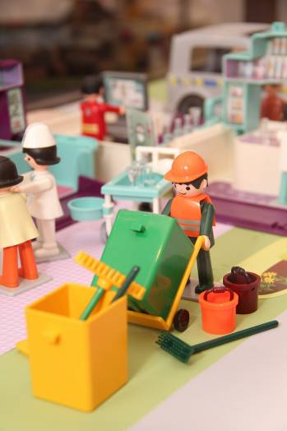
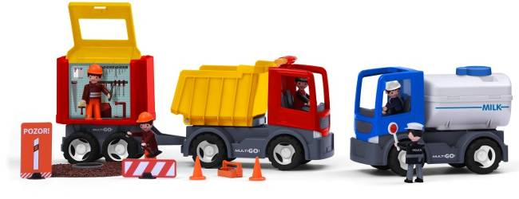
Expozice „Fenomén IGRÁČEK“ je určena nejen pro rodiče s dětmi, ale i velké skupiny žáků mateřských, základních
i středních škol. Kromě rozsáhlé sbírky historických
i moderních variací figurek čeká návštěvníky seznámení s výrobou a vývojem figurek od roku 1976, kdy byl první IGRÁČEK, povoláním zedník, vyroben. Během necelých čtyř desítek let byly vytvořeny desítky různých druhů povolání IGRÁČKŮ s odlišnými doplňky. Návštěvníci výstavy v Ústí nad Orlicí se mohou těšit i na premiérové uvedení nové hračkářské řady v rámci výstav Fenomén IGRÁČEK s názvem IGRÁČEK MultiGO. Jedná se o nákladní automobily a traktory, pro které firma EFKO vyvinula jedinečný bajonet systém, který umožňuje z jednoho tahače vytvořit hned několik aut.

Městské muzeum v Ústí nad Orlicí se nachází v prostorách impozantní Hernychovy vily, postavené v secesním stylu. Návštěvu výstavy Fenomén IGRÁČEK bude možné spojit se stálými expozicemi v muzeu, jejichž součástí je i Planičkův interiérový orloj, pokoj houslového virtuose Jaroslava Kociana, nebo vyhlídková věž. Kromě sbírky IGRÁČKŮ mají své místo v muzeu i další výstavy. Expozice „Pamatuješ? aneb jak to bylo před sametem“ připomíná období komunistické éry a jejího konce v listopadu 1989. „Mládí Quida K“ vzpomíná na sochaře Quida Tomáše Kociána, který se narodil před 140 lety
a jehož plastika Mrtvého Ábela je umístěna v parčíku muzea. V budově muzea se nacházejí i malby a kresby vyobrazující Ústí nad Orlicí a okolní krajiny z přelomu 19. a 20. století. Prohlídku lze zakončit tématickou výstavou „Miniaturní betlémy“.

Návštěvu Městského muzea v Ústí nad Orlicí je možné spojit i s nově vybudovaným turistickým okruhem po městě, nebo s oblíbenými turistickými cíly v okolí. V těsné blízkosti města se nachází kopec zvaný Andělův chlum, na jehož vrcholu se je postavena rozhledna a chata s restaurací. Vlakem lze dojet i na nedalekou zříceninu hradu Lanšperk.
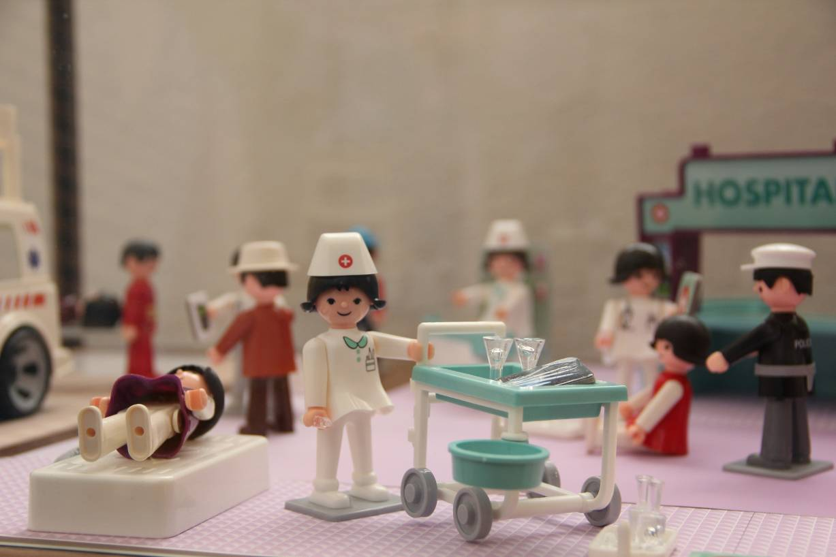

Společnost EFKO, český výrobce her a hraček, působí na českém trhu od roku 1993. Po celou dobu se zaměřuje kromě výroby také na charitativní akce. Podporuje sponzorskými dary řadu mateřských školek, základních a zvláštních škol, dětských domovů a kojeneckých ústavů. Spolupracuje také s Českým paralympijským výborem na charitativním projektu EMIL a zařadila se do projektu KLOKÁNEK na podporu týraných a opuštěných dětí. Těm již od roku 2006 pravidelně přiváží vánoční dárky a pomáhá tak jejich malým svěřencům prožít radostnější Vánoce. EFKO získalo v roce 2011 čestné uznání v rámci projektu VIZIONÁŘI 2011. Ocenění bylo uděleno za oživení tradičních dětských hraček IGRÁČEK a uvedení na trh nové série, která využívá nejnovějších poznatků z oblasti didaktiky a dětské psychologie. Projekt VIZIONÁŘI organizuje sdružení Czech Inno pod záštitou Ministerstva průmyslu a obchodu. EFKO získalo v roce 2012 ocenění v soutěži „Českých 100 nejlepších“ za strategickou hru ABAKU, kterou doporučuje rovněž Mensa ČR, Jednota českých matematiků a fyziků a Univerzita Karlova. Více informací naleznete na: www.efko.cz

